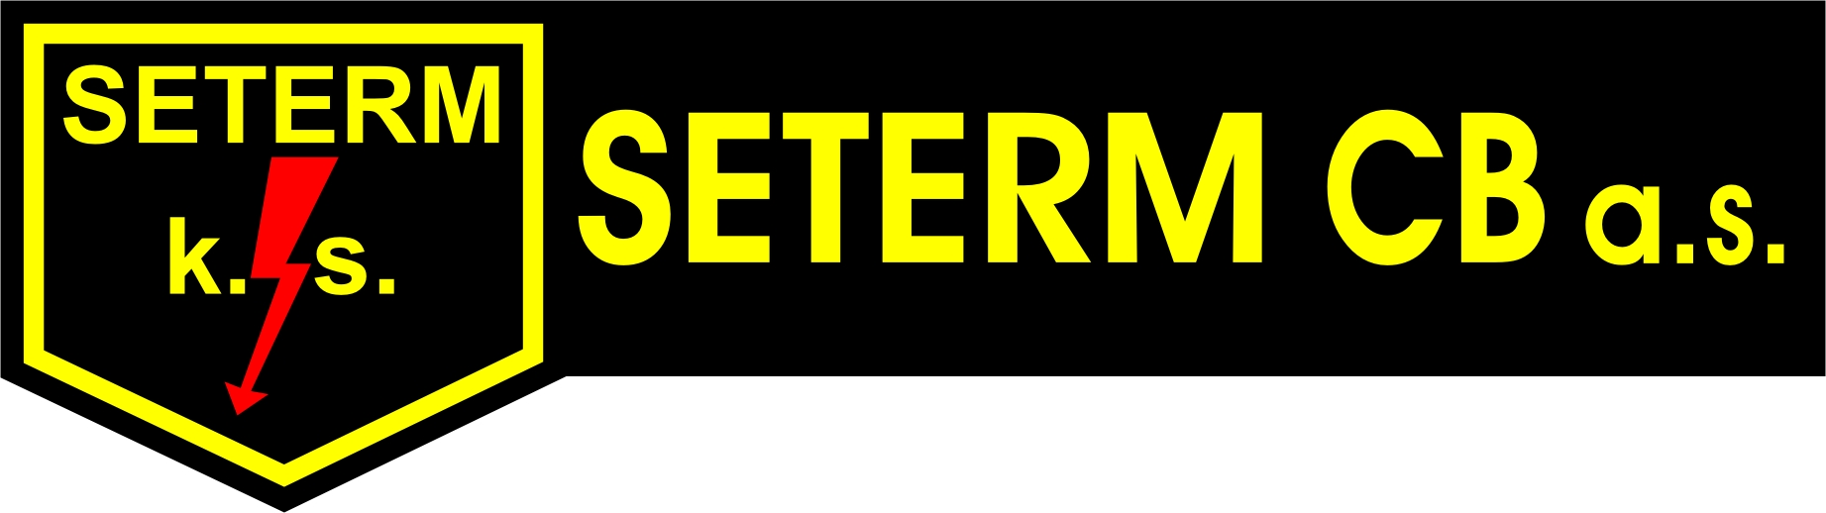
Č.j.:2024/400/NM OPN3

Dodatek č.1 ke Smlouvě o poskytování služby

DOHLED 24 č.: 231352

Typ služby: “Dohled 24 plus“

Smluvní strany
Zákazník
Jméno, příjmení a titul fyzické osoby/ Obchodní firma či název: |  |  |  | Národní muzeum
Bydliště / Sídlo či místo podnikání / Sídlo organizační složky: |  |  |  | Václavské náměstí 1700/68, 110 00 Praha 1 – Nové Město
Datum narození: |  |  |  | zřizovací listina č. j. 17461/2000
IČ: |  |  |  | 00023272 | DIČ: | CZ 00023272
Zapsaný(á) | Příspěvková organizace nepodléhající zápisu do obchodního rejstříku, zřízená Ministerstvem kultury ČR, zřizovací listina č. j. 17461/2000 ve znění pozdějších změn a doplňků
Kontakty |  | E-mail: | xxxxxxx |  | Telefon: | xxxxxxxxxxxxx
 |  | Fax: |  |  | Mobilní telefon: | xxxxxxxxxxxxx

Poskytovatel | Firma: | SETERM CB a.s.
Poskytovatel | Sídlo: | č.p.544, Hrdějovice, PSČ 370 10  Korespondenční adresa: Nemanická 2765/16a, 370 10 České Budějovice
Poskytovatel | IČ: | 26031949 | DIČ: | CZ26031949
Zapsaná v Obchodním rejstříku vedeném Krajským soudem v Českých Budějovicích, oddíl B, vložka 1173

Předmět dodatku č.1
Článek č.4 Smlouvy (Zpoplatnění služby) se doplňuje o číslo účtu Poskytovatele: xxxxxxxxxxx.
Dále se ruší Přílohy č.3 a č.4 a jsou nahrazeny novými přílohami č.3 a č.4, které jsou součástí dodatku č.1.
Dále Zákazník souhlasí s tím, že část předmětu Smlouvy bude vykonávat dodavatel Poskytovatele společnost Zásahová služba s.r.o., IČ: 24295507.
Ostatní ujednání smlouvy se nemění a zůstávají v platnosti.

Společná a závěrečná ustanovení
Smluvní strany shodně prohlašují, že text dodatku č.1 četly a s jeho obsahem souhlasí, což stvrzují svými podpisy.
Nedílnou součástí tohoto dodatku č.1 jsou přílohy:
Příloha č.3 – Odpovědné osoby smluvních stran
Příloha č.4 – Údaje o objektu
Tento dodatek č.1 je vyhotoven ve třech stejnopisech s platností originálu, přičemž Zákazník obdrží po dvou a Poskytovatel po jednom stejnopisu.

Podpisy smluvních stran
Za poskytovatele | v Č. Budějovicích dne ……2024 | Za zákazníka | v Praze dne ………….2024
Jméno a příjmení | Pavel Sedláček | Jméno a příjmení | Ing. Rudolf Pohl
Jméno a příjmení | SETERM CB a.s. | Jméno a příjmení | Národní muzeum
podpis a razítko |  | podpis a razítko (obchodní firma)

